FDEP-证书在线更新指引


2019-04-08

文档信息

文档名称 |  | FDEP-数字证书更新指引
说明
修订历史
日期 | 版本 |  | 修改人员 | 修改说明
2019-4-22 | 1.0 |  | 朱晓婕 | 创建并完成初稿
2019-4-30 | 1.1 |  | 瞿非 | 修订和细化部分描述
2024-6-5 | 1.2 |  | 梁捷 | 修订文档

目 录
1 引言 3
1.1 定义 3
2 数字证书升级 3
2.1 U-key识别和信息查看 3
3 数字证书在线更新 5
3.1 数字证书更新步骤 5
3.2 数字证书验证 10
4 客户端重启 12
5 FAQ 12

声 明
欢迎用户使用深圳证券通信有限公司（以下简称“我公司”）程序及本手册。在使用程序前，请用户务必仔细阅读以下声明。
为保证用户证书更新过程的稳定性，用户应理解使用程序带来的风险。因此，需要用户严格按照本手册指定的运行环境和操作步骤运行和操作使用程序。因未按照用户手册说明使用而导致的任何损失，用户须自行承担。
本程序经过严格的测试，但不能保证与所有的操作系统、浏览器完全兼容。本程序也可能存在尚未发现的缺陷。如果用户发现不兼容及程序缺陷的情况，可拨打我公司技术支持电话以获得进一步技术支持。
使用本程序可能会受到不可抗力、通信线路、计算机病毒、黑客攻击、操作系统不稳定、用户不当操作及非我公司因素导致的服务中断风险，用户须理解并自行承担以上风险。
本手册的最终解释权归深圳证券通信有限公司所有。

引言
为了避免用户将到期证书寄回重写，深圳证券通信有限公司决定2019年上线FDEP（消息、文件）证书在线更新系统。

定义
FDEP：Financial Data Exchange Platform，金融数据交换平台
U-Key：USB Key，它是一种USB接口的硬件存储设备。USB Key有一定的存储空间，可以存储用户的私钥以及数字证书，利用USB Key内置的公钥算法可以实现对用户身份的认证。

数字证书升级
本章将介绍FDEP（消息、文件）系统数字证书的升级流程。

U-key识别和信息查看
1.FDEP硬加密用户的U-key全属于飞天品牌，如下图所示：
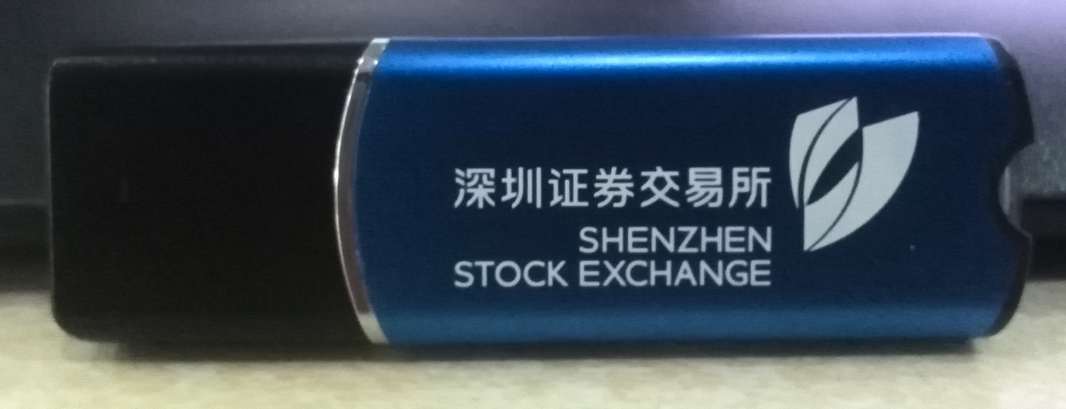
飞天U-key的证书管理器驱动安装完成后，会在桌面生成此快捷方式，点击此快捷方式可查看证书信息：
在飞天U-key的证书管理程序界面选择“签名证书”，并在界面的右边点击“查看”，在证书查看界面中选择“详细信息”，接着在“字段”的栏目中选择“1.2.86.100.4.3.2”字段，在下面的会话框内将显示此证书的E-key号。
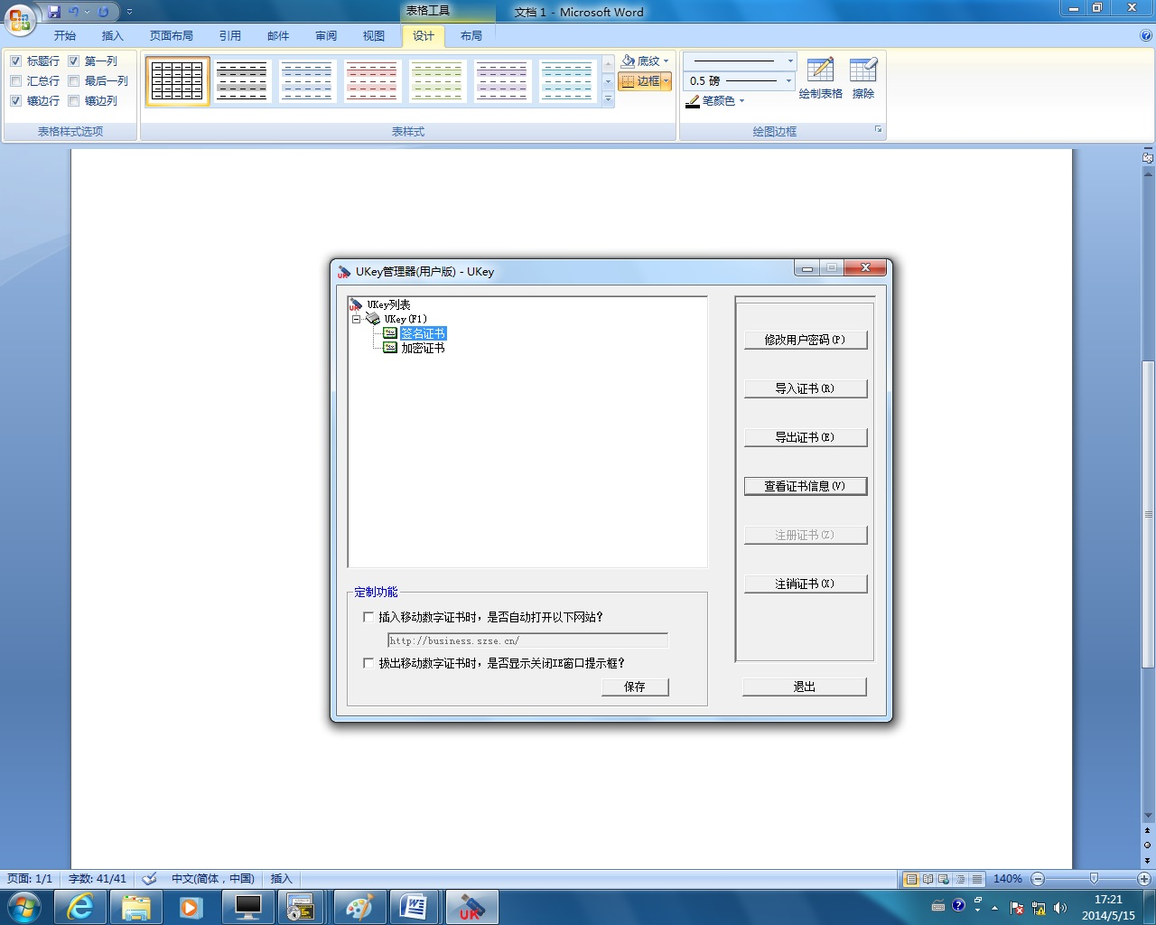
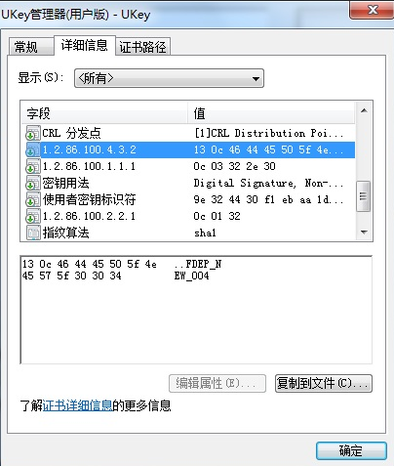
此证书的E-key号为FDEP_NEW_004
选中此关键字段查看E-key号

2.非专线接入FDEP用户需邮寄硬证书至深圳证券通信公司金融云业务部，进行证书更新后再邮寄给用户。
3.软加密用户无需在线更新证书。

数字证书在线更新

数字证书更新步骤
- 证书在线更新服务器部署在深证通地面网内，用户只能通过深证通地面网专线访问在线更新服务器。证书在线更新服务器对外提供服务的地址为172.100.11.202，端口为7009、7010。请确认网络可达。
- 证书在线更新仅支持IE浏览器，请使用IE8、IE9浏览器访问。
- 进行数字证书更新前，请确保登录操作系统的账号具有管理员权限。由于在证书在线更新过程中会涉及多次密钥交互，如果不具有管理员权限，在新CA证书的申请过程中会出现“产生申请书失败”的错误。
- 插入数字证书U-key到电脑USB接口，确认U-key管理器读到证书。然后通过IE浏览器访问如下地址：http://172.100.11.202:7009/sso，点击证书更新，选择证书。
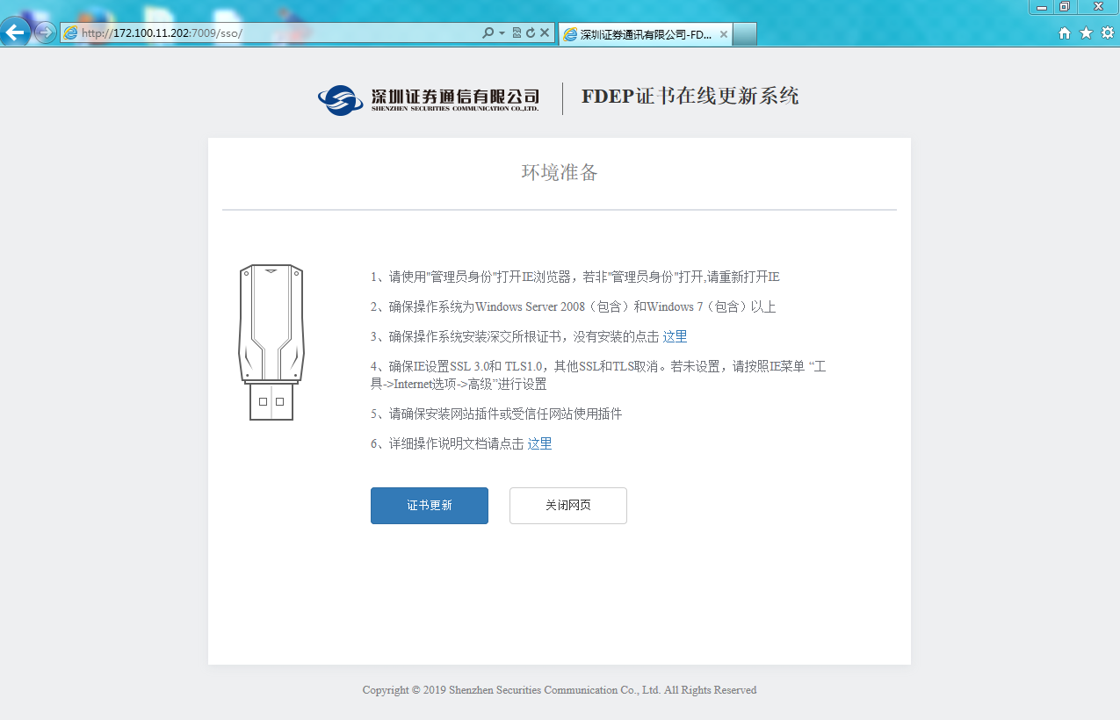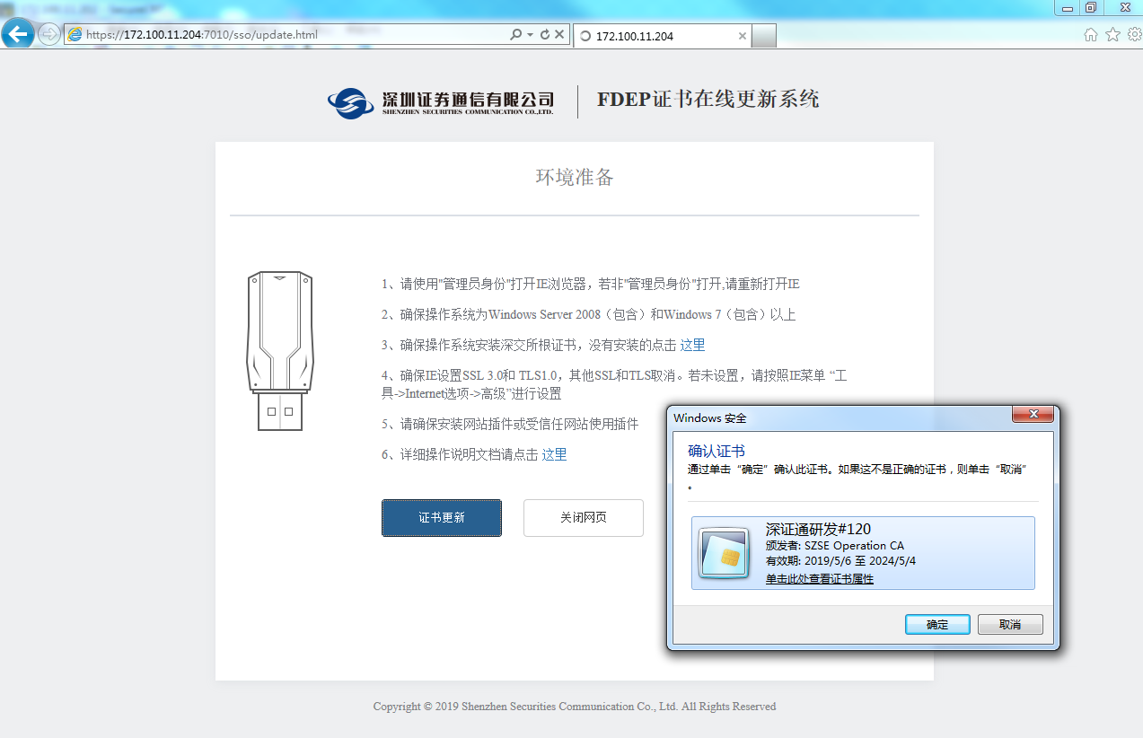
- 输入数字证书U-key的用户密码（即Ukey的PIN码），默认密码为111111，点击登录。
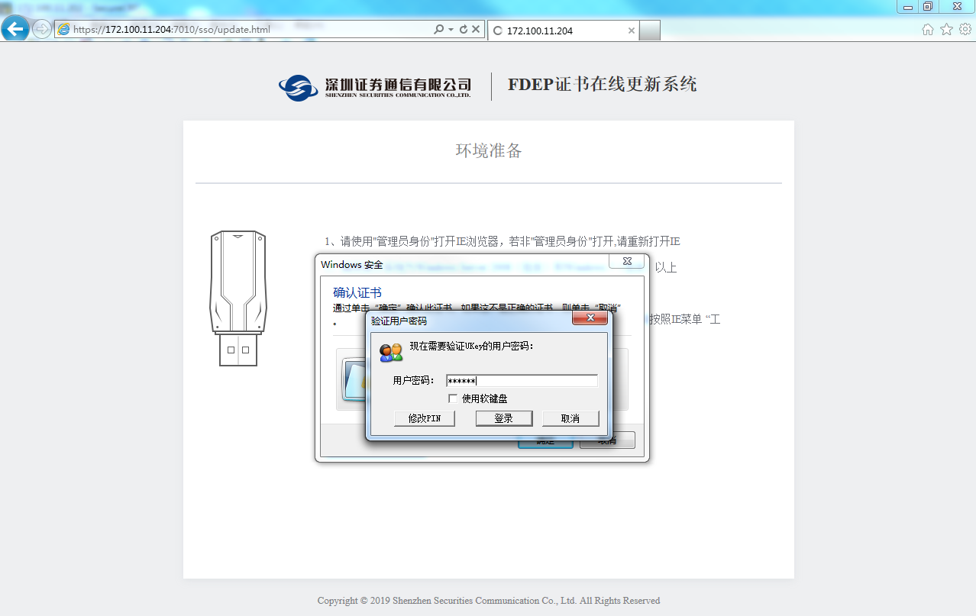
- 页面会跳转到如下图所示，选择继续浏览此网页。
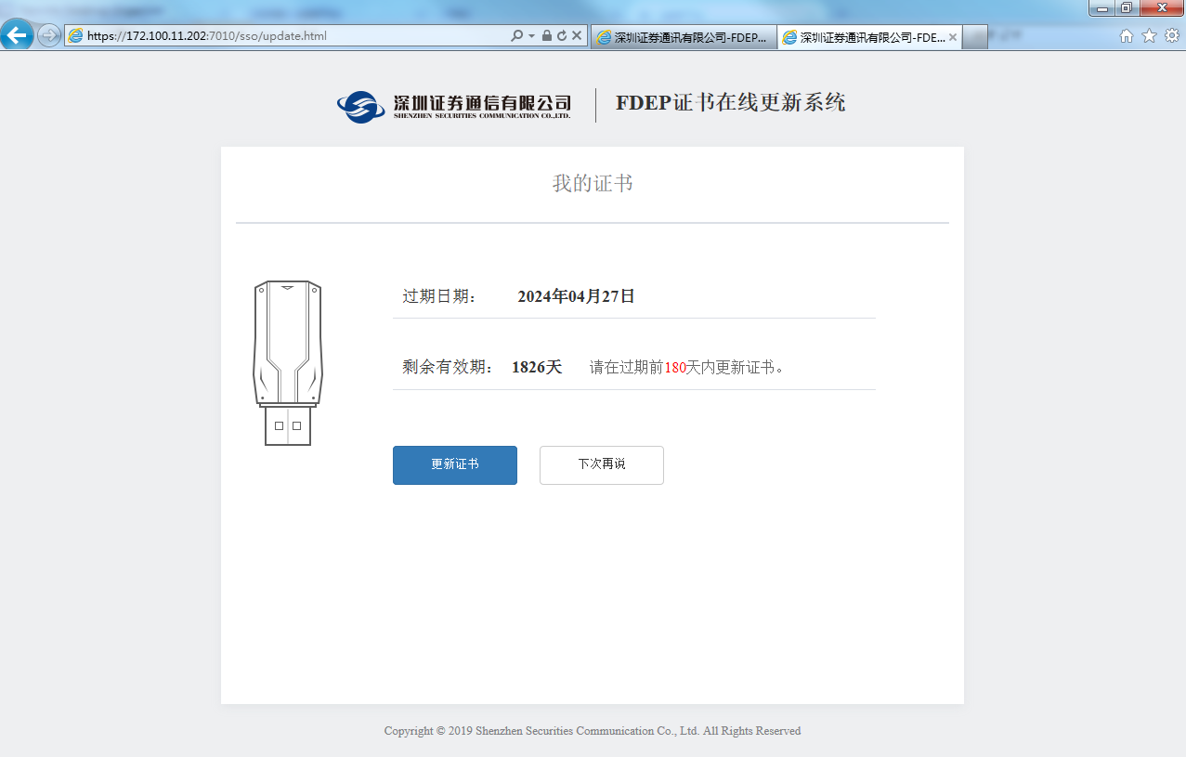
- 页面跳转，出现证书相关信息。点击证书更新。
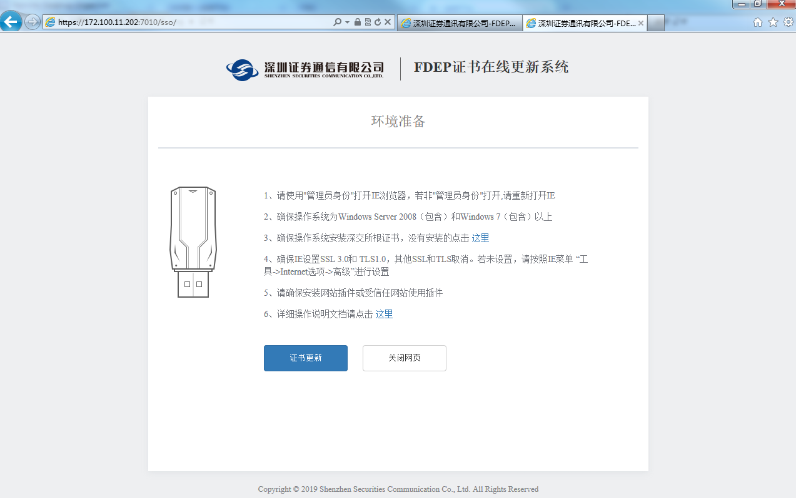
- 页面提示数字证书在线更新须知。选择证书更新。
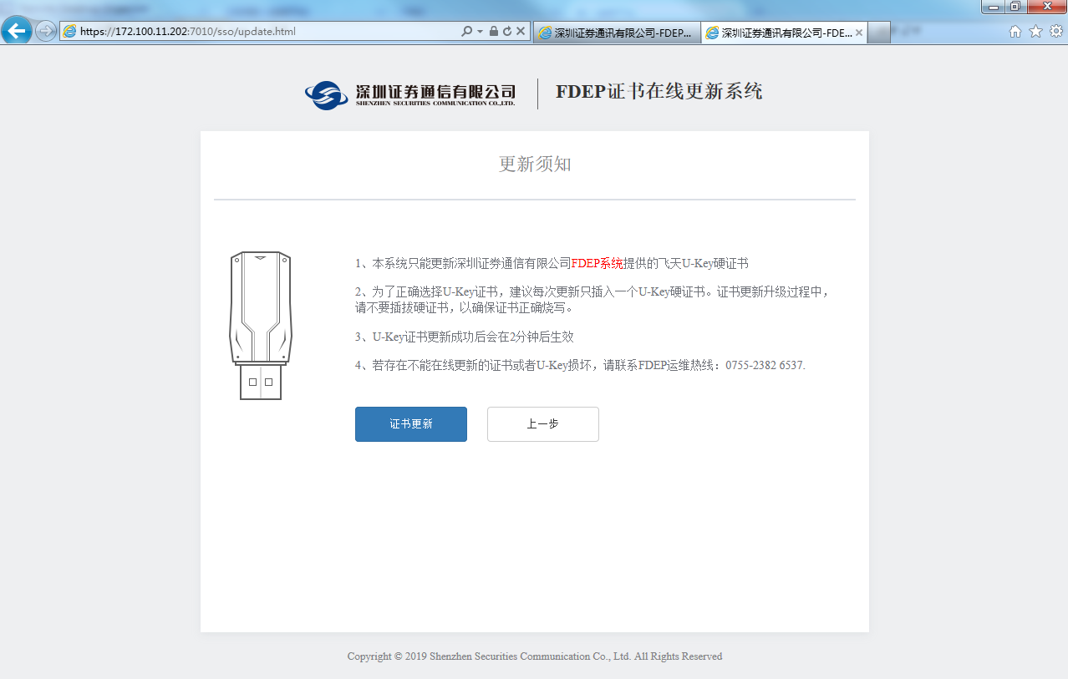
- 点击更新后，就开始自动更新证书，这个过程大概需要2分钟左右，在此更新过程中请勿进行任何操作。在更新期间，电脑右下脚Ukey管理器会提示相关信息（产生密钥，证书保存成功等信息）直到提示“证书更新成功”。
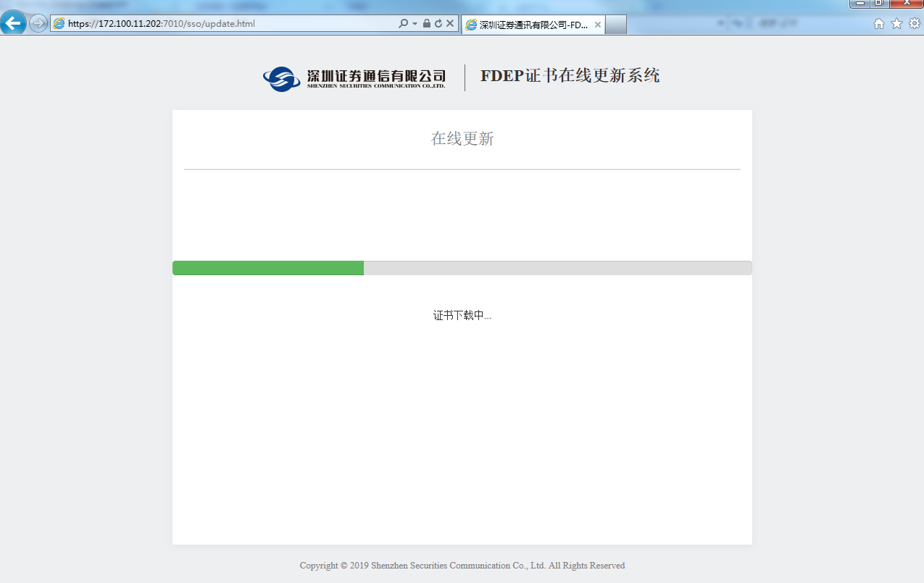
- 证书更新成功后，有效期为5年。
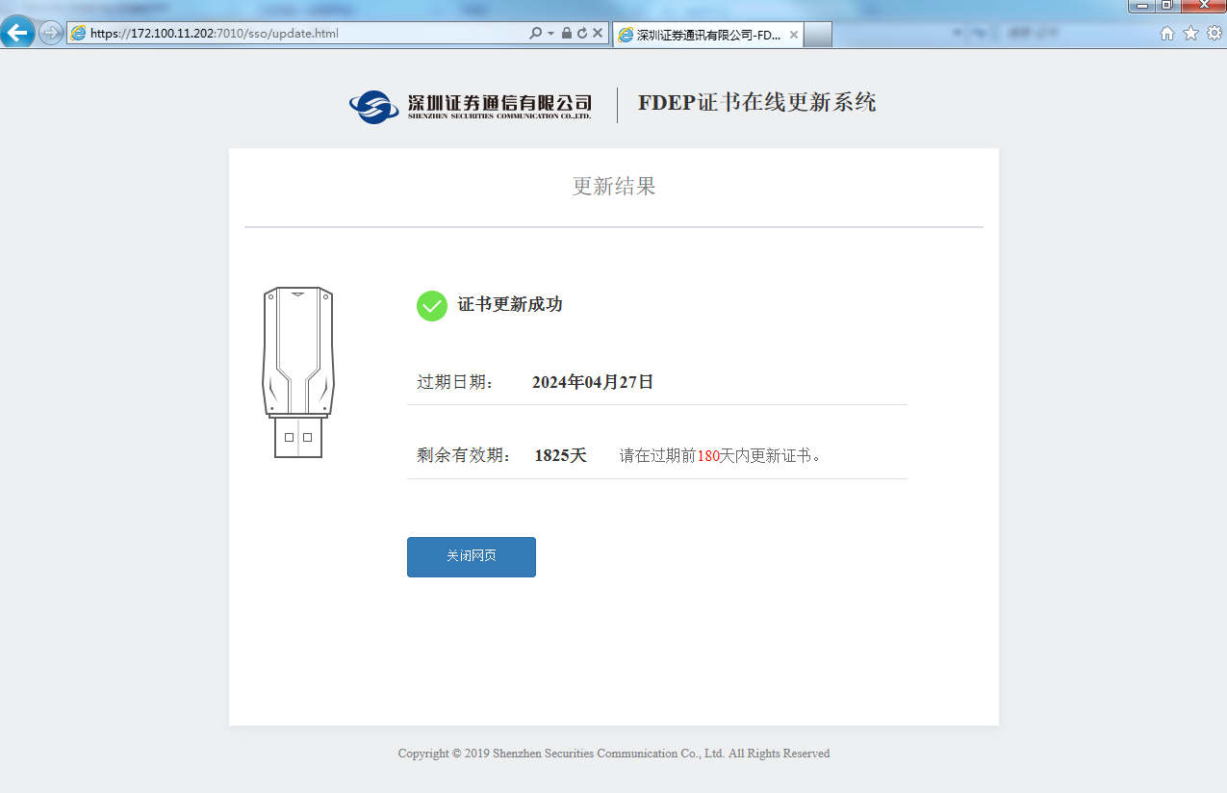
- 如果在步骤10出现更新失败提示，点击重新更新即可。
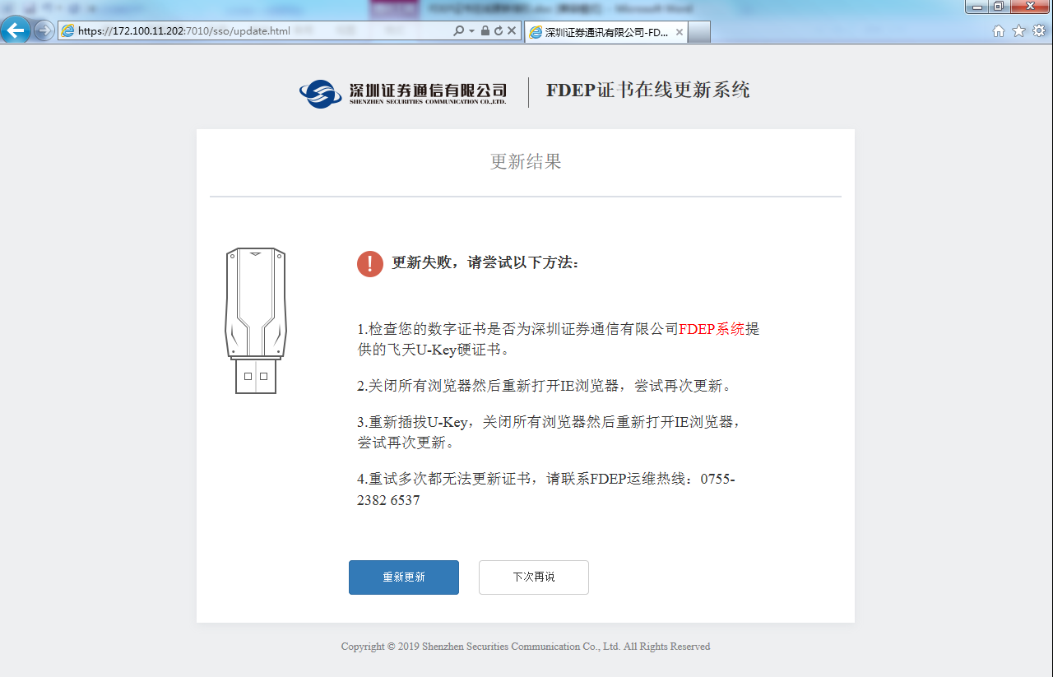

数字证书验证
将更新后的U-key插入安装有飞天数字证书驱动程序的电脑主机上，按照更新步骤1所示方法查看证书信息。需要关注的证书信息如下：
- 更新后的U-key是否可读；
- 证书的有效期是否正确。更新后的证书有效期为证书更新日起1825天（5年）；
- 更新后的证书是否只包含一张加密证书和一张签名证书。如出现多张证书的情况，即为证书更新失败。
一个U-key只能包含一张签名证书和一张加密证书。
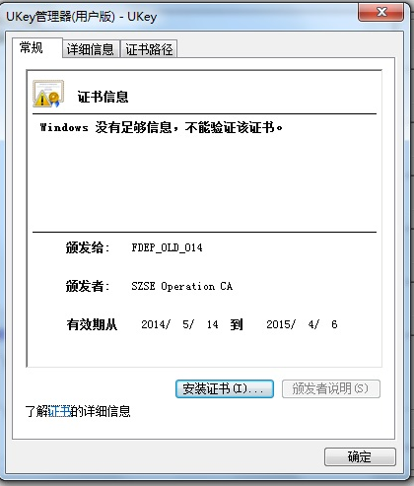
证书有效期为证书更新日起1825天

客户端重启
数字证书更新成功后，需重启文件传输客户端或消息传输客户端，使新证书生效。
文件/消息客户端重启后，如需验证客户端是否已使用新证书，请拨打运维热线（0755-83182222转FDEP）查询。

FAQ
- U-key在线更新时U-key上的灯会不停闪烁？
整个在线更新过程可能需要2分钟左右，在此期间，U-key会根据证书更新流程删除和加载信息，此时U-key上的指示灯会闪烁。在此期间必须保证网络连接正常，在更新完成前不要拔出。
- 更新过程中遇到其他问题如何获得支持？
更新过程中如有其他疑问，请拨打运维热线（0755-23826537）获取支持。

